青海民族大学白杨公寓学生宿舍地板更换更新项目
（采购项目编号：青海骁驰询比（工程）2026-152）

询比采购文件

采 购 人：青海民族大学
采购代理机构：青海骁驰项目管理有限公司

2026年07月

目录

第一章 询比采购公告 4
1.采购项目简介 4
2.服务范围及相关要求 4
3.供应商资格要求 4
4. 采购文件的获取 5
5.响应文件的递交 6
6.响应文件开启时间和地点 6
7.发布公告的媒介 6
8.其他要求 6
9.联系方式 6
第二章 供应商须知 8
供应商须知前附表 8
1.总则 13
2.采购文件 13
3.响应文件 14
4.响应文件的递交 16
5.开启响应文件 17
6.评审 17
7.合同授予 18
8.异议 19
9.纪律要求 19
10.需要补充的其他内容 20
第三章 评审办法 21
评审办法前附表 21
评审标准 27
1.评审方法（综合评分法） 27
2.初步评审标准和程序 27
3.详细评审标准和程序 28
4.评审结果 28
5.直接改变采购方式的特殊评审程序 28
第四章 合同条款及格式 31
一、编制说明 32
1.说明 32
2.商务要求 32
二、工程量清单 33
第六章 响应文件格式 33
目录 40
一、响应函 40
二、法定代表人证明书 40
三、授权委托书 40
四、报价表 40
五、资格审查资料 40
六、项目主要服务人员一览表 40
七、响应方案 40
八、业绩证明材料 40
九、其他 40
一、 响应函 41
二、 法定代表人证明书 42
三、 授权委托书 43
四、 报价表 44
已标价工程量清单部分格式 45
五、 资格审查资料 46
六、项目主要服务人员一览表 47
七、响应方案 48
八、业绩证明材料 49
九、其他 50

第一章 询比采购公告

青海民族大学白杨公寓学生宿舍地板更换更新项目询比采购公告
青海民族大学白杨公寓学生宿舍地板更换更新项目（青海骁驰询比（工程）2026-152）已具备采购条件，现公开邀请供应商参加询比采购活动。

1.采购项目简介
1.1采购项目名称：青海民族大学白杨公寓学生宿舍地板更换更新项目
1.2采购项目编号：青海骁驰询比（工程）2026-152
1.3采购人：青海民族大学
1.4采购代理机构：青海骁驰项目管理有限公司
1.5项目概括：青海民族大学白杨公寓学生宿舍地板更换更新项目
1.6项目预算额度：424392.55元（肆拾贰万肆仟叁佰玖拾贰元伍角伍分）
1.7成交供应商数量：一家

2.服务范围及相关要求
2.1工期范围：青海民族大学白杨公寓学生宿舍地板更换更新项目
2.2工期：合同签订后30日历日。
2.3工期地点：青海民族大学。
2.4质量要求或服务指标：满足国家现行行业服务规范。

3.供应商资格要求
3.1供应商应依法设立且满足如下要求：
（1）财务要求：提供基本开户银行近三个月内出具的资信证明（同时提供基本存款账户开户许可证）或2025年度经第三方审计的财务状况报告（扫描或复印件应全面、完整、清晰），包括资产负债表、现金流量表、利润表和财务（会计）报表附注，并提供第三方机构的营业执照、执业证书。供应商是其他组织和自然人，没有经审计的财务报告，可以提供基本开户银行出具的资信证明（同时提供基本存款账户开户许可证）。
（2）信誉要求：经信用中国（www.creditchina.gov.cn）、中国政府采购网（www.ccgp.gov.cn）等渠道查询后，列入失信被执行人、重大税收违法案件当事人名单、政府采购严重违法失信行为记录名单的，取消投标资格。（附“信用中国”和“中国政府采购网”网站截图，时间为提交响应文件截止时间前10天内）。
（3）其他要求：
（3.1）提供近半年内任意一个月的依法缴纳税收和社会保障资金记录的证明材料；依法免税或不需要缴纳社会保障资金的供应商须提供相应文件证明其依法免税或不需要缴纳社会保障资金的证明材料；
（3.2）供应商必须在报名时间截止前向采购代理机构提交报名资料及标书费并登记备案（标书费以采购代理机构账户到账时间为准），报名时间截止后递交的供应商均无资格参加此次投标；
（3.3）资质要求：须具备[专业承包·建筑装修装饰工程·建筑装修装饰工程二级](含)以上资质，业绩，并在人员、设备、资金等方面具有相应的施工能力；
（3.4）拟派项目经理须具备[注册二级建造师·建筑工程](含)以上注册建造师职业资格，具备有效的安全生产考核合格证书，且未担任其他在施建设工程项目的项目经理。项目经理应在《青海省工程建设监管和信用管理平台》记录有效，小型项目负责人应满足《青海省住房和城乡建设厅关于加强我省房屋建筑和市政小型工程项目施工管理及明确小型工程项目负责人任职条件的通知》（青建工〔2017〕520号）要求；
（3.5）企业注册地不在青海省辖区内的企业,应提供青海省省外建设工程企业信息登记册。
3.2供应商不得存在下列情形之一：
（1）处于被责令停产停业、暂扣或吊销许可证执照、暂扣或吊销资质证书状态；
（2）进入清算程序，或被宣告破产，或其他丧失履约能力的情形。
3.3本次采购不接受联合体。
- 采购文件的获取

4.1有意参加询比采购活动的单位，请于2026年07月23日至2026年07月27日，每日上午9时至12时，14时至17时，在青海骁驰项目管理有限公司（青海省西宁市城中区香格里拉8号21号楼8-172室）购买采购文件。
4.2文件发售方式：现场报名或邮箱报名。
4.3采购文件每套售价500元，售后不退，资格不得转让。
4.4 收款单位：青海骁驰项目管理有限公司
开 户 行：青海银行城中支行
银行账号：1001201000300115

5.响应文件的递交
5.1响应文件递交的截止时间为2026年07月30日09时30分，地点为青海骁驰项目管理有限公司（青海省西宁市城中区香格里拉8号21号楼8-172室）。
5.2逾期送达的、未送达指定地点的响应文件，采购人拒绝接受。

6.响应文件开启时间和地点
响应文件开启在响应文件递交截止时间的同一时间进行，地点为响应文件递交地点。邀请所有供应商的法定代表人或其委托代理人参加开启会议，供应商未派代表参加开启会议的，视为默认开启结果。

7.发布公告的媒介
本询比公告在《青海省招标投标网》、《青海项目信息网》上发布。

8.其他要求
购买询比文件时需提供材料：营业执照副本、法定代表人授权委托书及被授权代表身份证复印件，以上资料均需加盖公章。注：购买文件的供应商将以上材料扫描后发送至采购代理机构电子邮箱，在邮件中标明项目编号、项目名称、联系人及联系方式，并联系代理机构工作人员进行确认，同时将以上报名资料邮寄至采购代理机构留存备案。

9.联系方式
1.采购人信息
名 称：青海民族大学
地 址：西宁市城东区八一中路3号
联系人：李老师
联系方式：0971-8802687
2.采购代理机构信息
名 称：青海骁驰项目管理有限公司
地 址：青海省西宁市城中区香格里拉8号21号楼8-172室
联系人：李女士
联系方式：0971-5165338
邮箱地址：xctendering@qhxiaochi.com

2026年 07月 22 日

第二章 供应商须知

供应商须知前附表
条款号 | 条款名称 | 编列内容
1.7.1 | 踏勘现场 | ☑不组织
1.7.1 | 踏勘现场 | □组织，踏勘时间：/
1.7.1 | 踏勘现场 | 踏勘集中地点：/
1.8 | 询比采购预备会 | ☑不召开
1.8 | 询比采购预备会 | □召开，召开时间：/
1.8 | 询比采购预备会 | 召开地点：/
1.9 | 分包 | ☑不分包：
1.9 | 分包 | □对分包供应商的要求：/
2.1(7) | 构成采购文件的其他资料： | 资料名称：
2.2.1 | 供应商要求澄清采购文件的时间 | 截止时间：提交响应文件截止之日前。
2.2.3 | 供应商确认收到采购文件补充文件 | 确认的最晚时间：提交响应文件截止之日前。
2.2.3 | 供应商确认收到采购文件补充文件 | 确认的方式：书面形式。
3.3.1(9) | 构成响应文件的其他资料 | 资料名称：/
3.2.2 | 采购标的数量增减幅度 | 采购标的数量增减幅度/%
3.2.2 | 采购标的数量增减幅度 | 注：数量增减幅度通常在10%以内。
3.2.3 | 最高限价 | □无
3.2.3 | 最高限价 | ☑有，424392.55元（肆拾贰万肆仟叁佰玖拾贰元伍角伍分）
3.2.4 | 报价的其他要求 | /
3.3.1 | 响应文件有效期 | 提交响应文件截止之日起90个日历日。
3.4.1 | 响应保证金 | ☑不要求递交
3.4.1 | 响应保证金 | □要求递交
3.4.1 | 响应保证金 | 保证金的金额：
3.4.1 | 响应保证金 | 保证金的形式：应当以支票、汇票、本票或者金融机构、担保机构出具的保函等非现金形式提交；通过银行转账的，由供应商汇（转）入本条规定的账户。  收款单位：青海骁驰项目管理有限公司  开 户 行：青海银行城中支行  银行账号：1001201000300115  交纳时间：提交响应文件截止前，以银行到账时间为准。
3.4.2 | 退还响应保证金的时间 | 自中标通知书发出之日起5个工作日内退还未成交供应商的保证金，自采购合同签订之日起5个工作日内退还成交供应商的保证金；供应商在投标截止时间前撤回已提交的响应文件的，采购代理机构应当自收到供应商书面撤回通知之日起5个工作日内退还已收取的保证金。
3.4.3(3) | 不退还响应保证金的其他形式 | （1）供应商在规定的响应文件有效期内撤销或修改其响应文件；  （2）成交供应商在收到中标通知书后，无正当理由拒签合同协议书或未按采购文件规定提交履约担保。
3.5(1) | 依法设立的证明材料 | 供应商提供市场监管部门或其他行政机关颁发的可以合法开展业务的执照或证书复印件。
3.5(2) | 资质要求证明材料 | □不适用
3.5(2) | 资质要求证明材料 | ☑适用：  1.资质要求：须具备[专业承包·建筑装修装饰工程·建筑装修装饰工程二级](含)以上资质，业绩，并在人员、设备、资金等方面具有相应的施工能力；  2.拟派项目经理须具备[注册二级建造师·建筑工程](含)以上注册建造师职业资格，具备有效的安全生产考核合格证书，且未担任其他在施建设工程项目的项目经理。项目经理应在《青海省工程建设监管和信用管理平台》记录有效，小型项目负责人应满足《青海省住房和城乡建设厅关于加强我省房屋建筑和市政小型工程项目施工管理及明确小型工程项目负责人任职条件的通知》（青建工〔2017〕520号）要求；  3.企业注册地不在青海省辖区内的企业,应提供青海省省外建设工程企业信息登记册。
3.5(3) | 财务要求证明材料 | □不适用
3.5(3) | 财务要求证明材料 | ☑适用。提供基本开户银行近三个月内出具的资信证明（同时提供基本存款账户开户许可证）或2025年度经第三方审计的财务状况报告（扫描或复印件应全面、完整、清晰），包括资产负债表、现金流量表、利润表和财务（会计）报表附注，并提供第三方机构的营业执照、执业证书。投标供应商是其他组织和自然人，没有经审计的财务报告，可以提供基本开户银行出具的资信证明（同时提供基本存款账户开户许可证）。
3.5(4) | 信誉要求证明材料 | □不适用  ☑适用。  经信用中国（www.creditchina.gov.cn）、中国政府采购网（www.ccgp.gov.cn）等渠道查询后，列入失信被执行人、重大税收违法案件当事人名单、政府采购严重违法失信行为记录名单的，取消投标资格。（附“信用中国”和“中国政府采购网”网站截图，时间为提交响应文件截止时间前10天内）
3.5(5) | 承担本项目的主要人员要求证明材料 | ☑不适用  □适用
3.5(6) | 其他要求的证明材料 | 提供近半年内任意一个月的依法缴纳税收和社会保障资金记录的证明材料；依法免税或不需要缴纳社会保障资金的供应商须提供相应文件证明其依法免税或不需要缴纳社会保障资金的证明材料。
3.5(7) | 供应商不存在第一章3.2条款情形的证明材料 | ☑不需提供证明材料  □需要提供证明材料，包括：/
3.5(8) | 联合体要求的证明材料 | ☑不适用  □适用。
3.7.5 | 响应文件副本份数及对电子版要求 | 响应文件：正本1份，副本2份  是否要求提供电子版响应文件：  □不要求  ☑要求，提供电子版响应文件的形式：电子文档用U盘制作，采用PDF格式且能正常读取，内容必须和纸质投标文件正本完全一致，包括封面、页码、签字、盖章等。
3.7.6 | 分册装订要求 | 响应文件正本1份、副本2份，电子文档1份。若发生正本和副本不符，以正本为准。响应文件统一使用A4幅面的纸张印制，必须胶装成册并编码，封面左侧胶装处须打印此次采购项目名称及供应商名称）。
4.1.1 | 响应文件密封要求 | （1）按“询比公告”注明的时间、地址送达；  （2）响应文件密封袋用“于×××年×××月×××日上午××时××分之前不准启封”字样。”的标签密封。
4.1.2 | 封套上应载明的信息 | 供应商名称：  （项目名称）响应文件
4.2.1 | 递交响应文件截止时间和地点 | 截止时间：2026年07月30日09 时30分。  递交响应文件的地点：青海骁驰项目管理有限公司（青海省西宁市城中区香格里拉8号21号楼8-172室）。
4.2.2 | 是否退还响应文件 | ☑否  □是
4.3.3 | 供应商撤回响应文件情况下退还响应保证金的时间 | 自采购人收到供应商递交的书面通知之日起5个工作日内。
5.2(4) | 开启程序 | /
6.2.2 | 推荐候选人成交供应商的数量 | 1家
7.3 | 预成交结果公示 | 公示媒介：《青海省招标投标网》、《青海项目信息网》  公示期限：1天  其他应公示的内容：详见结果公示公告
7.6.1 | 履约保证金 | ☑不要求提交  □要求提交  履约保证金金额：/  履约保证金形式：/  履约保证金有效期限：/
7.6.1 | 履约保证金 | 提交时间：/
7.6.1 | 履约保证金 | 其他要求：/
8.1 | 异议渠道 | 联系人：李女士  联系电话：0971-5165338  通讯地址：青海省西宁市城中区香格里拉8号21号楼8-172室  邮箱地址：xctendering@qhxiaochi.com
8.2 | 可以调解异议争议的行业组织或专业咨询机构 | /
10.1 | 采购代理服务费 | □不要求承担  ☑要求承担：  收取对象：中标人  收取金额：5000.00元  根据《关于进一步放开建设项目专项业务服务价格的通知》（发改价格〔2015〕299号）规定收取。  收取时间：在领取中标通知书前缴纳。
10.2 | 需要补充的其他内容 | /

1.总则

1.1采购方式
本项目采用《非招标方式采购代理服务规范》（标准编号： T/CTBAO01-2019，中国招标投标协会发布）规定的询比采购方式。
询比采购是指采购人组建评审小组对响应采购的供应商按照采购文件规定的规则和时间一次递交的响应文件进行评审，采购人根据评审小组的评审结果，选择确定成交供应商的采购方式。

1.2采购项目概况和供应商资格要求
采购项目概况和供应商资格要求见第一章“询比采购公告”。

1.3费用承担
供应商准备和参加询比采购活动所发生的各种费用由供应商自行承担。

1.4保密
参与询比采购活动的各方应对采购文件和响应文件中的商业和技术等秘密保密，否则应承担相应的法律责任。

1.5语言文字
采购文件和响应文件使用的语言文字为中文。专用术语使用外文的，应附有中文注释。

1.6计量单位
所有计量均采用中华人民共和国法定计量单位。

1.7踏勘现场
1.7.1供应商须知前附表规定组织踏勘现场的，采购人按供应商须知前附表规定的时间、地点组织供应商踏勘现场。部分供应商未按时参加踏勘现场的，不影响踏勘现场的正常进行。
1.7.2供应商可自愿参加踏勘现场活动。除采购人的原因外，采购人对供应商参加踏勘现场中所发生的人员伤亡和财产损失不承担责任。
1.7.3采购人在踏勘现场中介绍的工程场地和相关的周边环境情况，仅作为供应商编制响应文件的参考，采购人不对供应商据此作出的判断和决策负责。

1.8询比采购预备会
供应商须知前附表规定召开谈判采购预备会的，采购人按供应商须知前附表规定的时间和地点召开谈判采购预备会。

1.9分包
供应商拟在成交后将成交项目的部分工作进行分包的，应符合供应商须知前附表的规定，并在响应文件中作出说明。
分包供应商不得将分包项目再次分包。成交供应商应当就分包项目向采购人负责，分包供应商就分包项目承担连带责任。

1.10响应和偏差
1.10.1依据工程量清单制定响应方案。

2.采购文件

2.1采购文件的组成
本采购文件包括：
（1）询比采购公告；
（2）供应商须知；
（3）评审办法；
（4）合同草案；
（5）工程量清单；
（6）响应文件格式；
（7）供应商须知前附表规定的其他资料。
采购人依照本章规定，对采购文件所做的澄清、修改，构成采购文件的组成部分。

2.2采购文件的澄清和修改
2.2.1供应商应仔细阅读和检查采购文件的全部内容。如发现缺页或附件不全，及时向采购人提出，以便补齐。如有疑问，应在供应商须知前附表规定的时间前，以书面形式要求采购人对采购文件予以澄清。
2.2.2采购人可根据供应商的要求或主动对采购文件进行澄清或修改的内容以补充文件的形式发给所有购买采购文件的供应商。采购人可视具体情况在补充文件中通知供应商推迟递交响应文件的截止时间。
2.2.3供应商在收到补充文件后，应按供应商须知前附表规定的时间和方式通知采购人，确认已收到该补充文件。
2.2.4除非采购人认为确有必要答复，否则，采购人有权拒绝回复供应商在本章第2.2.1项规定的时间后提出的任何澄清要求。

3.响应文件

3.1响应文件的组成
3.1.1响应文件应包括下列内容：
- 响应函
- 法定代表人证明书
（3）授权委托书
（4）报价表
（5）资格审查资料
（6）项目主要服务人员一览表
（7）响应方案
（8）业绩证明材料
（9）其他
供应商在谈判和评审过程中作出的符合采购文件要求的澄清、说明和补正，构成响应文件的组成部分。
3.1.2供应商的法定代表人（单位负责人）亲自签署响应文件、亲自参加谈判的，响应文件不包括第3.1.1(2）目所指的授权委托书。第一章“询比采购公告”规定不接受联合体的，或供应商没有组成联合体的，响应文件不包括第3.1.1(3）目所指的联合体协议书。供应商须知前附表未要求供应商提交响应保证金的，响应文件不包括第3.1.1(4）目所指的响应保证金。

3.2报价
3.2.1供应商应按采购文件提供的格式（见第六章“响应文件格式”）在响应函和报价表进行报价。响应函中报价应为包含国家规定的增值税在内的含税价格，采购人最终将按照含税价格与成交供应商签约。
3.2.2供应商应充分了解采购项目的总体情况以及影响报价的其他要素。对于货物和服务采购项目，采购人在签署采购合同时及合同履行过程中，有权在供应商须知前附表规定的百分比幅度内对采购标的数量进行增加或减少。
3.2.3采购人设有最高限价的，供应商的报价不得超过最高限价。最高限价计算方法在供应商须知前附表中载明。
3.2.4报价的其他要求见供应商须知前附表。

3.3响应文件有效期
3.3.1除供应商须知前附表另有规定外，响应文件有效期应为90日，从采购文件规定的递交响应文件的截止时间开始计算。
3.3.2出现特殊情况需要延长响应文件有效期的，采购人以书面形式通知所有供应商延长响应文件有效期。供应商应予以书面答复。同意延长的，应相应延长其响应保证金的有效期，但不得修改其响应文件；供应商拒绝延长的，其响应文件失效，但供应商有权收回其响应保证金。

3.4响应保证金
3.4.1供应商须知前附表规定递交响应保证金的，供应商在递交响应文件的同时，应按供应商须知前附表规定的金额、形式和采购文件提供的格式（见第六章“响应文件格式”三、响应保证金）递交响应保证金，并作为其响应文件的组成部分。供应商不按要求提交响应保证金的，其响应文件将被视为无效。
3.4.2除供应商须知前附表另有规定外采购人将在发出中标通知书后5个工作日内向除候选成交供应商外的其他供应商原额退还响应保证金，并在采购合同签订后5个工作日内向成交供应商和未成交的其他候选成交供应商原额退还响应保证金。采用银行保函、担保机构担保函、保险机构保
险单形式提交的响应保证金，经供应商同意后采购人可以不再退还。
3.4.3有下列情形之一的，响应保证金将不予退还：
（1）供应商在响应文件有效期内撤销响应文件：
（2）成交供应商在收到中标通知书后，无正当理由不与采购人订立合同，在签订合同时向采购人提出附加条件，或者不按照采购文件要求提交履约保证金。
（3）发生供应商须知前附表规定的其他不予退还响应保证金。

3.5资格审查资料
供应商应按供应商须知前附表的规定提供“询比采购公告”对供应商的各项资格要求。

3.6响应方案
3.6.1响应文件应当按第五章“工程量清单”中制定响应方案。
3.6.2除供应商须知前附表规定供应商只能提出唯一响应方案外，供应商可在首次递交的响应文件中提出多个响应方案。供应商在最终报价前应确定一个最终方案，并针对最终方案提出最终报价。
3.6.3响应文件对采购文件的全部偏差，均应在响应文件的商务和技术偏差表中列明。响应文件偏差表中未列明的内容，谈判小组可以视为供应商响应采购文件的要求。但如在谈判采购活动中发现响应文件的其他部分与商务和技术偏差表的描述不一致或供应商的响应缺乏支持性文件，谈判小组有权要求供应商对相关问题进行澄清，并根据澄清结果对供应商的响应文件进行评审。

3.7响应文件的编制
3.7.1响应文件应按第六章“响应文件格式”进行编写，如有必要，可以增加附页，作为响应文件的组成部分。
3.7.2响应文件应用不褪色的材料书写或打印。
响应函应由供应商的法定代表人（单位负责人）或其授权的代理人签字并加盖公章。
联合体协议书（如有）应由联合体各方的法定代表人（单位负责人）或其授权的代理人签字并加盖公章。
响应函或联合体协议书（如有）由代理人签字的，应在响应文件中附授权委托书，授权委托书应由供应商或联合体各方的法定代表人、（单位负责人）签字并加盖公章。
3.7.3评审过程中供应商对响应文件的澄清说明和补正应由供应商的法定代表人（单位负责人）或其授权的代理人签字或加盖公章。
3.7.4响应文件应尽量避免涂改、行间插字或删除。如果出现上述情况，改动之处应由供应商的法定代表人（单位负责人）或其授权的代理人签字或加盖公章。
3.7.5响应文件正本一份，副本份数见供应商须知前附表。正本和副本的封面右上角应清楚地标记“正本”或“副本”的字样。供应商应根据供应商须知前附表要求提供电子版文件。
当副本和正本不一致或电子版文件和纸质正本文件不一致时，以纸质正本文件为准。
3.7.6响应文件的正本与副本应分别装订，并编制目录。响应文件需分册装订的，具体分册装订要求见供应商须知前附表规定。

4.响应文件的递交

4.1响应文件的包装与标记
4.1.1响应文件应妥善包装。密封要求见供应商须知前附表。
4.1.2响应文件封套上应写明的内容见供应商须知前附表。

4.2响应文件的递交
4.2.1供应商应在供应商须知前附表规定的递交响应文件的截止时间前，将响应文件递交到供应商须知前附表规定的地点。逾期送达的未送达指定地点的响应文件，采购人将拒绝接收。采购人收到响应文件后，向供应商出具接收凭证。
4.2.2除供应商须知前附表另有规定外，供应商所递交的响应文件不予退还。

4.3响应文件的修改与撤回
4.3.1在本章第4.2.1项规定的递交响应文件的截止时间前，供应商可以修改或撤回已提交的响应文件，但应以书面形式通知采购人。
4.3.2供应商修改或撤回已递交响应文件的书面通知应由供应商的法定代表人（单位负责人）或其授权的代理人签字并加盖公章。采购人收到供应商修改响应文件的书面通知后，向供应商出具接收凭证：采购人收到供应商撤回响应文件的书面通知后，退回供应商的响应文件。
4.3.3除供应商须知前附表另有规定外，供应商撤回响应文件的，采购人应在5个工作日内退还已收取的响应保证金。
4.3.4修改的内容为响应文件的组成部分。修改的响应文件应按照本章第3条、第4条的规定进行编制、包装、标记和递交，并标明“修改”字样。

5.开启响应文件

5.1开启响应文件的时间和地点
采购人在本章第4.2.1项规定的递交响应文件的截止时间和响应文件递交的地点公开开启，并邀请所有供应商的法定代表人（单位负责人）或其授权的代理人参加开启会议，供应商未派代表参加的，视为默认开启结果。

5.2开启程序
主持人按下列程序公开开启响应文件：
（1）宣布开启会议纪律；
（2）宣布参加开幕会议的工作人员姓名；
（3）供应商代表检查确认响应文件的密封情况；
（4）按照供应商须知前附表规定的开启顺序开启响应文件，公布递交响应文件的供应商名称、响应报价及供应商须知前附表规定的其他应公布的信息，并记录在案；
（5）供应商代表及相关工作人员等在响应文件开启记录上签字确认；
（6）宣布谈判有关安排和注意事项；
（7）开启会议结束。

5.3递交响应文件的供应商不足的情形
递交响应文件的供应商数量不足三家（成交供应商为一家时）或低于供应商须知前表规定的数量（成交供应商为多家时）时，采购人可视情况继续或终止询比采购。

6.评审

6.1评审小组
6.1.1评审由采购人组建的评审小组负责。
6.1.2评审小组成员有下列情形之一的，应当回避：
（1）供应商主要负责人或供应商主要负责人的近亲属；
（2）与供应商有经济利益关系或其他利害关系，可能影响公评审的。
6.1.3评审小组组建后，评审小组成员共同推选或由采购人指定评审小组组长，评审小组组长负责组织谈判及评审工作。
6.1.4在评审过程中，评审小组成员对需要认定的事项存在争议的，将按照少数服从多数的原则作出结论。持不同意见的评审小组成员应当在评审报告上签署不同意见及理由，否则视为同意评审报告。

6.2评审
6.2.1评审小组按照第三章“评审办法”规定的评审标准和程序对响应文件进行评审和比较。
6.2.2评审完成后，评审小组应当向采购人提交书面评审报告和候选成交供应商名单。评审小组推荐候选成交供应商的数量见供应商须知前附表。

7.合同授予

7.1候选成交供应商履约能力核查
采购人可对候选成交供应商的相关证明材料原件进行核验或组织现场考察，以确认候选成交供应商的生产经营、财务等实际状况与响应文件是否一致及是否存在其他可能影响供应商履约能力的情况，核查结果将作为采购人选择确定预成交供应商的依据之一。

7.2确定预成交供应商
采购人将根据评审报告对候选成交供应商综合评估后从中选择确定预成交供应商。

7.3预成交结果公示
预成交供应商选定后，采购人将按照供应商须知前附表规定的公示和公示期限进行公示，公示信息包括如下内容：
（1）所有候选成交供应商名称、响应价格服务期；
（2）预成交供应商名称、预成交份额（如有）及选择原因；
（3）供应商须知前附表规定的其他内容。

7.4发出中标通知书
公示期结束后，在本章第3.3款规定的响应文件有效期内，采购人以书面形式向预成交供应商发出中标通知书。

7.5发布成交公告
在发出中标通知书的同时，采购人发布成交公告。

7.6履约保证金
供应商须知前附表规定提交履约保证金的，成交供应商应按供应商须知前附表规定的形式、有效期限和提交时间向采购人提交履约保证金。

7.7签订合同
7.7.1采购人和成交供应商应当在中标通知书规定的期限内，根据采购文件和成交供应商的响应文件订立书面合同。成交供应商无正当理由拒绝签订合同，在签订合同时向采购人提出附加条件，或者不按照采购文件要求提交履约保证金的，采购人取消其成交资格，其响应保证金不予退还；给采购人造成的损失超过响应保证金数额的，成交供应商还应当对超过部分予以赔偿。
7.7.2发出中标通知书后，采购人无正当理由拒绝签订合同，或者在签订合同时向成交供应商提出附加条件的，采购人向成交供应商退还响应保证金；给成交供应商造成损失的，还应当赔偿损失。
7.7.3联合体成交的，联合体各方应当共同与采购人签订合同，就成交项目向采购人承担连带责任。

7.8特殊情形处理
因供应商对预成交结果提出异议、成交供应商无正当理由拒绝签订合同、成交供应商在签订合同时向采购人提出附加条件或者不按采购文件要求提交履约保证金等导致采购人变更成交结果的，采购人应按照本条规定的程序重新选择确定预成交供应商，进行公示并公告。

8.异议

8.l提出异议
供应商或者其他利害关系人可以对预成交结果提出异议。异议应在预成交结果公示期间通过供应商须知前附表规定的异议渠道提出，并提交异议函和必要的证明材料。异议函包括但不限于下列内容：
（1）异议人名称、地址、邮政编码、联系人及联系电话；
（2）具体、明确的异议事项、事实依据及与异议事项相关的请求。
异议函应由异议人的法定代表人（单位负责人）或其授权的代理人签字并加盖公章。

8.2异议处理
采购人将针对异议事项进行核查，经过核查，发现异议人对相关问题理解有误的，应作出解释；发现采购活动中确实存在错误或不当作为的，应及时予以改正或补救。
异议人与采购人对异议事项无法达成一致，异议人可向供应商须知前附表规定的行业组织或专业咨询机构申请调解或进行反映。
采购人认为异议不成立或不影响采购结果的，可以继续进行采购活动。

9.纪律要求

9.1对采购人的纪律要求
采购人不得泄露询比采购活动中应当保密的情况和资料，不得与供应商串通损害国家利益、社会公共利益或者其他人合法权益。

9.2对供应商的纪律要求

供应商不得相互串通或者与采购人串通，不得向采购人或者谈判小组成员行贿谋取成交，不得以他人名义参加谈判采购活动或者以其他方式弄虚作假骗取成交；供应商不得以任何方式干扰、影响评审工作。

9.3对评审小组成员的纪律要求
评审小组不得接受他人的财物或其他好处，不得向他人采购人透露对响应文件的评审和比较、候选成交供应商的推荐情况以及评审有关的其他情况。在谈判活动中，评审小组成员应当客观、公正地履行职责，遵守职业道德，不得擅离职守，影响评审工作正常运行，不得使用第三章“评审办法”没有规定的评审因素和标准进行评审。

9.4对与询比活动有关的工作人员的纪律要求
与询比活动有关的工作人员不得接受他人的物或者其他好处，不得向他人透露对响应文件的评审和比较，候选成交供应商的推荐情况以及询比有关的其他情况。在询比活动中，与询比活动有关的工作人员不得擅离职守，影响流判工作正常进行。

10.需要补充的其他内容

10.1采购代理服务费
供应商须知前附表规定由供应商承担采购代理服务费的，供应商应按照供应商须知前附表规定的费用标准或金额，交费时间和方式向采购代理机构支付代理服务费。

10.2其他
需要补充的其他内容：见供应商须知前附表。

第三章 评审办法

评审办法前附表
条款号 |  | 评审因素 | 评审标准
1 | 评审方法 | 评审方法 | □ 最低价法  ☑ 综合评分法
2.1.1 | 形式性评审标准 | 供应商名称 | 与市场监督部门或其他行政机关颁发的可以开展业务的执照或证书一致
2.1.1 | 形式性评审标准 | 响应性文件签字盖章 | 符合第二章第3.7项的规定
2.1.1 | 形式性评审标准 | 依法设立 | 符合第一章第3.1款及供应商须知前附表第3.5（1）款规定
2.1.2 | 资格性评审标准 | 财务要求 | 符合第一章第3.1款及供应商须知前附表第3.5（3）款规定
2.1.2 | 资格性评审标准 | 信誉要求 | 符合第一章第3.1款及供应商须知前附表第3.5（4）款规定
2.1.2 | 资格性评审标准 | 其他要求 | 符合第一章第3.1款及供应商须知前附表第3.5（6）款规定
2.1.2 | 资格性评审标准 | 不存在第一章3.2款情形 | 符合第一章第3.1款及供应商须知前附表第3.5（7）款规定
2.1.2 | 资格性评审标准 | 联合体供应商 | 符合第一章第3.1款及供应商须知前附表第3.5（8）款规定
2.1.3 | 响应性评审标准 | 报价 | 符合第二章“供应商须知前附表”第3.2.3款规定
2.1.3 | 响应性评审标准 | 响应性文件  有效期 | 符合第二章“供应商须知前附表”第3.3.1款规定
2.1.3 | 响应性评审标准 | 质量标准 | 符合第一章第2.4条规定
2.1.3 | 响应性评审标准 | 工期 | 符合第一章第2.2条规定
3.1评审价格比较和排序（综合评分法）
3.1.1 |  | 要求 | 评审小组对满足采购文件实质性要求的响应文件，按照询比文件规定的评分标准进行打分，并按得分由高到低的顺序推荐候选成交供应商。
3.1.2 |  | 供应商并列时确定供应商优先顺序的规则 | ☑由评审小组投票决定  □由评审小组抽签决定

19.2评审标准和分值分配：
序号 |  | 评分因素 | 评分标准
1.1 | 施工组织设计评分标准  （60分） | 施工方案与技术措施  （8分） | 1.施工部署健全合理且符合实际；  2.施工顺序及方案切实可行、针对性强；  3.各项管理目标明确；  4.技术措施满足工期、质量、安全生产及文明施工要求。  以上因素每实质性响应一项得2分，满分8分，上述内容存在缺陷或不足的，每有一项扣1分，未实质性响应或未提供不得分。
1.1 | 施工组织设计评分标准  （60分） | 质量管理体系与措施  （8分） | 1.质量管理体系完整健全；  2.管理人员配备得当且责任明确；  3.管理制度健全有效；  4.各项技术措施、主要分项工程、作业指导书符合现行国家质量验收标准要求。  以上因素每实质性响应一项得2分，满分8分，上述内容存在缺陷或不足的，每有一项扣1分，未实质性响应或未提供不得分。
1.1 | 施工组织设计评分标准  （60分） | 安全管理体系与措施  （8分） | 1.安全管理体系健全；  2.管理人员岗位责任明确；  3.各种安全教育制度健全有效；  4.施工现场安全技术管理及防护、防范措施得力，以上因素每实质性响应一项得2分，满分8分，上述内容存在缺陷或不足的，每有一项扣1分，未实质性响应或未提供不得分。
1.1 | 施工组织设计评分标准  （60分） | 环境保护管理体系与措施  （6分） | 1.环境保护管理体系健全；  2.管理人员岗位责任明确；  3.环境管理方案切实可行、能有效运行；  4.污染物处理与排放符合国家及地方有关环境保护。以上因素每实质性响应一项得1.5分，满分6分，上述内容存在缺陷或不足的，每有一项扣0.5分，未实质性响应或未提供不得分。
1.1 | 施工组织设计评分标准  （60分） | 工程进度计划与措施（6分） | 1.施工流程能满足施工进度计划和保证工程质量要求，流水作业能保证施工连续、均衡、有节奏地进行；  2.管理措施能有效保证投标工期计划的顺利完成；  3.环境保护管理体系健全，管理人员岗位责任明确，环境管理方案切实可行、能有效运行。  以上因素每实质性响应一项得2分，满分6分，上述内容存在缺陷或不足的，每有一项扣1分，未实质性响应或未提供不得分。
1.1 | 施工组织设计评分标准  （60分） | 施工总平面  设计  （6分） | 1.施工场地利用符合现场实际，生产、生活用临时设施布置合理、紧凑，短运输、少搬运，利于生产、生活、安全、消防、环保、市容、卫生劳动保护等，符合安全文明工地要求；  2.施工设备、机具配置齐全、合理，能满足施工进度和工程质量要求。  以上因素每实质性响应一项得3分，满分6分，上述内容存在缺陷或不足的，每有一项扣1.5分，未实质性响应或未提供不得分。
1.1 | 施工组织设计评分标准  （60分） | 资源配备计划  （6分） | 1.施工设备、机具配置齐全、合理；  2.满足施工进度和工程质量要求。  以上因素每实质性响应一项得3分，满分6分，上述内容存在缺陷或不足的，每有一项扣0.5分，未实质性响应或未提供不得分。
1.1 | 施工组织设计评分标准  （60分） | 危险性较大的分部分项工程安全专项施工方案  （12分） | 1.专项方案内容是否完整、可行，4分；  2.专项方案的编制是否符合有关标准规范，4分；  3.安全施工的措施是否满足现场实际情况，4分。  以上方案内容中有缺陷或不足的每有一处扣2分，未提供不得分。
1.2 | 项目管理  机构  （10分） | 企业业绩  (5分) | 提供近三年承建的类似工程业绩证明材料，每承建一个得2.5分，最高5分，以生效的合同（协议书）或中标通知书或项目的单位（子单位）工程质量竣工验收记录为准。
1.2 | 项目管理  机构  （10分） | 项目管理班子  成员  (5分) | 项目管理班子成员依据《青海省建筑工程施工现场主要管理人员配备办法》要求，配备施工项目部主要管理人员（附施工项目部主要管理人员配备标准）。项目管理班子成员配备齐全，得5分。本项目每缺少一人扣1分，扣完为止。项目管理班子人员需提供岗位资格证书和社保证明。
1.3 | 投标报价  评分标准  （30分） | 在所有的有效最终报价中，以最低报价为基准价，其价格分为满分。其他投标人的报价分统一按下列公式计算：投标报价得分=(评标基准价／投标最终报价)×价格权值（30%）×100（四舍五入后保留小数点后两位）。
内容存在缺陷或不足是指:方案内容不切合行业实际、不符合行业政策，或存在项目名称错误、地点区域错误、内容与本项目需求无关、方案内容矛盾或表述前后不一致、仅有框架或标题、适用的标准(方法)错误、明显复制其他项目内容或内容不适用项目实际情况；或内容逻辑漏洞或原理错误。

评审标准

1.评审方法（综合评分法）

本次评审采用综合评分法。谈判小组对满足采购文件实质性要求的响应文件，按照本章第3.2款规定的评分标准进行打分，并按得分由高到低的顺序推荐候选成交供应商。

2.初步评审标准和程序

2.1初步评审标准

2.1.1形式评审标准：见评审办法前附表。
2.1.2资格评审标准：见评审办法前附表。
2.1.3响应性评审标准：见评审办法前附表。

2.2初步评审程序

2.2.1评审小组依据本章第2.1款规定的标准对供应商提交的响应文件进行初步评审判读响应文件的形式是否符合要求、供应商是否符合资格条件、响应要求是否实质性响应采购文件的要求。只有以上评审合格的响应文件才可通过初步评审。

2.2.2响应文件中有含义不明确，同类问题表达不一致或有明显文字和计算错误的内容，评审小组应要求供应商在规定时间内进行澄清、说明和补正。供应商应澄清、说明和补正的内容应由法定代表人（单位负责人）或其授权的代理人签字或加盖公章。澄清、说明和补正的内容不得超出响应文件的范围且不得改变响应文件实质性内容，并构成响应文件的组成部分。

2.2.3评审小组经过对供应商的报价进行比较基于专业经验认为某一供应商的价格过低，可能对其履约造成影响时，应当要求该供应商作出书面说明并提供相应的证明材料。供应不能合理说明或者不能提供相应证明材料的，其响应文件将被视为无效。
2.2.4供应商有串通、弄虚作假、行贿等违法行为的，其响应文件将被视为无效。
2.2.5通过初步评审的供应商不足的情形
递交响应文件的供应商数量不足三家的，根据不同情况采购人可决定继续或重新组织询比采购，或直接参照谈判采购方式（适用于两家供应商的情形）或直接采购方式（适用于一家供应商的情形）与供应商谈判后确定成交供应商。
（1）继续评审
评审小组认为供应商的价格合理或供应商之间具有竞争性的，可继续评审。
（2）直接改变采购方式继续采购
评审小组认为供应商的价格不合理、竞争不充分或供应商均未通过初步评审的采购人同意，评审小组可以直接改变采购方式按照本章第5条规定进行评审。
（3）终止采购

评小组认为供应商的价格不合理、供应商竞争不充分、供应商均未通过初步评审或者其他不宜继续采购情形的、可以建议采购人终止采购。

3.详细评审标准和程序

3.1评审价格确定

3.1.1除评审办法前附表另有规定外，评审价格统一以开启会议的响应函大写总价为准。

3.1.2增值税处理。除评审办法前附表另有规定外，本项目的评审价格应为包含增值税在内的含税价格。
3.2评审价格比较和排序（综合评分法）
评审小组对满足采购文件实质性要求的响应文件，按照询比文件规定的评分标准进行打分，并按得分由高到低的顺序推荐候选成交供应商。

4.评审结果
4.1评审小组完成评审后，应当向采购人提交书面评审报告。
4.2评审小组应在书面评审报告中按照供应商排列的优先顺序向采购人推荐候选成交供应商。候选成交供应商的数量见第二章供应商须知前附表。

5.直接改变采购方式的特殊评审程序
5.1评审小组告知已经递交响应文件但未通过初步评审的供应商（如有）未通过初步评审的原因，并要求在规定时间内对未实质性响应采购文件的内容补充完善，供应商补充和完善的内容应由法定代表人或其授权代表人签字或加盖公章。补充和完善的内容作为响应文件的组成部分。评审小组应对递交补充文件的供应商重新进行初步评审，经评审仍不能通过初步评审的，其响应文件做无效处理。
5.2原通过初步评审和递交补充文件后通过初步评审的供应商，合计数量高于采购文件要求的成交供应商数量的改为参照谈判方式继续评审，合计数量等于采购文件要求的成交供应商数量的改为参照直接采购方式继续评审。
原通过初步评审和递交补充文件后通过初步评审的供应商，合计数量低于采购文件要求的成交供应商数量时，采购人应终止采购。
5.2.1参照谈判采购方式评审
5.2.1.1谈判
（1）评审小组应按照供应商递交响应文件的顺序或评审小组抽签确定的顺序与通过初步评审的供应商逐一进行价格谈判。评审小组可以根据谈判情况决定谈判轮次，并给予所有参加谈判的供应商平等的谈判机会。
（2）供应商的法定代表人（单位负责人）或其授权的代理人应参加谈判。供应商的法定代表人（单位负责人）或其授权的代理人在谈判中做出的承诺构成响应文件的组成部分。
（3）谈判结束后，评审小组将要求所有参加谈判的供应商在规定时间内提交最终报价。最终报价应由供应商的法定代表人（单位负责人）或其授权的代理人签字或加盖公章。最终报价是供应商响应文件的组成部分。
5.2.1.2公开开启最终报价
评审小组将在提交最终报价的截止时间公开开启最终报价，供应商未派代表参加开启会议的，视为默认开启结果。
5.2.1.3详细评审
开始谈判前，评审小组有权对本章第3.2款规定的报价评分标准进行调整，但评审小组应在谈判开始前向供应商公布，未公布的，视为报价评分标准不做调整：详细评审标准中除报价评分标准外的其他评审标准不做调整。
通过谈判后评审小组认为所有供应商的最终报价仍不合理的，应向采购人提出终止采购建议。
5.2.1.4编写评审报告
评审小组按本章第4.2款规定推荐候选成交供和提建议，并向采购人提交书面评审报告。
5.2.2参照直接采购方式评审
5.2.2.1谈判
评审小组所有成员集中与应执行价格谈判，供应商的指定代表人或其授权的代表应参加谈判，谈判代表在谈判中作出的承诺构成响应文件的组成部分，评审小组可根据需要，安排多轮谈判。
5.2.2.2详细评审
谈判小组通过对采购成本、供应能力、风险管控、采购目标等的分析，对拟提供标的的技术、商务进行物有所值综合评价。
5.2.2.3编写评审报告
谈判小组根据预期的谈判目标综合谈判纪要编写评审报告，推荐候选成交供应商或提出谈判终止建议。

第四章 合同条款及格式

按青海省建设工程施工合同示范文本（GF—2017—0201）制作

第五章工程量清单

一、编制说明
- 项目要求

1.说明
1.1供应商对询比文件中所有内容必须作为一个整体进行投标，不能拆分或少报，否则投标无效。
1.2投标报价为每项费用的单价。
1.3工期、地点：按规定的时间、地点履行。

2.商务要求
2.1.工期：合同签订后30日历日。
2.2 工期地点：青海民族大学。
2.3 质量要求或服务指标：满足国家现行行业服务规范。
2.4 付款方式：验收合格后一次性付清。

二、工程量清单
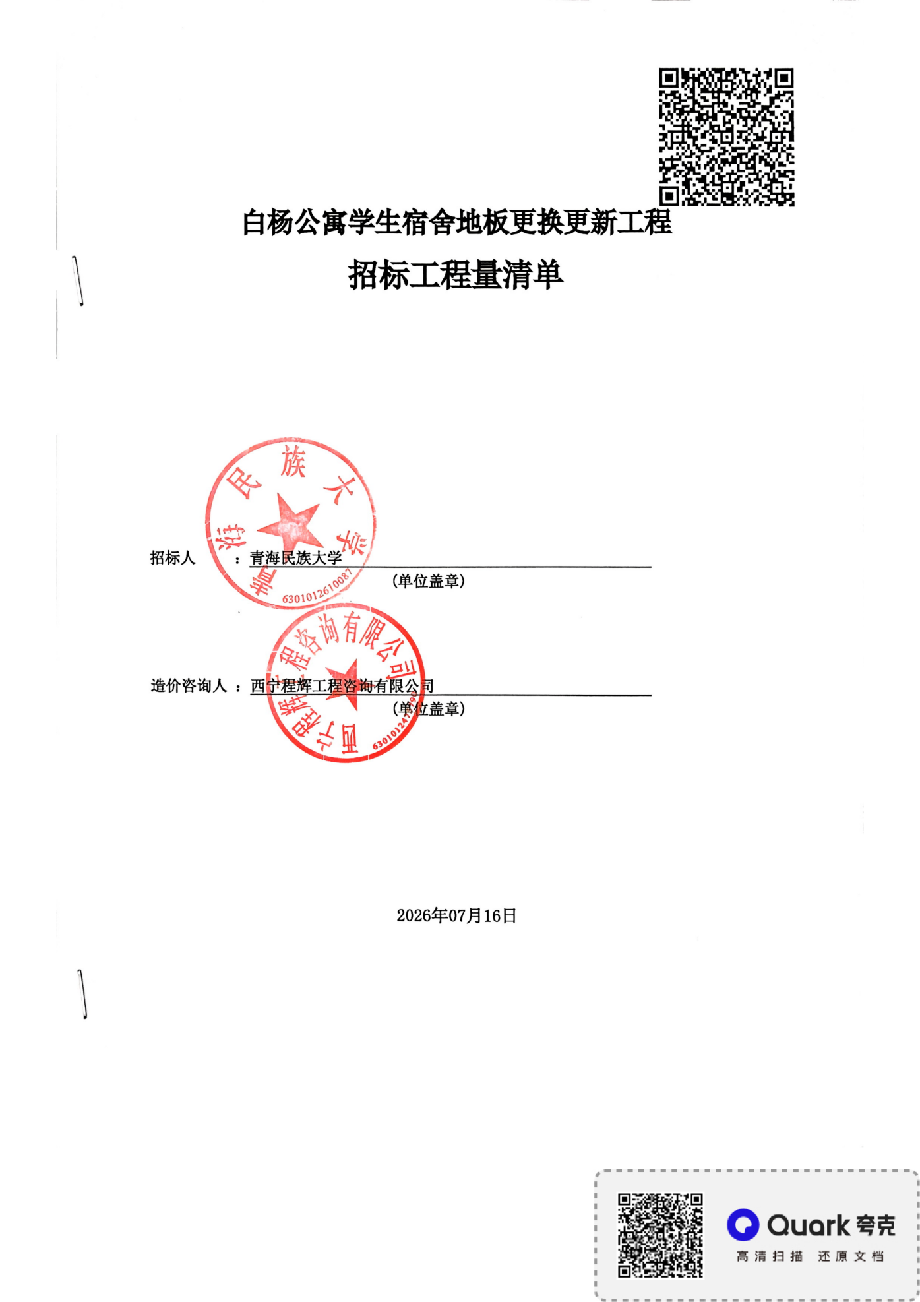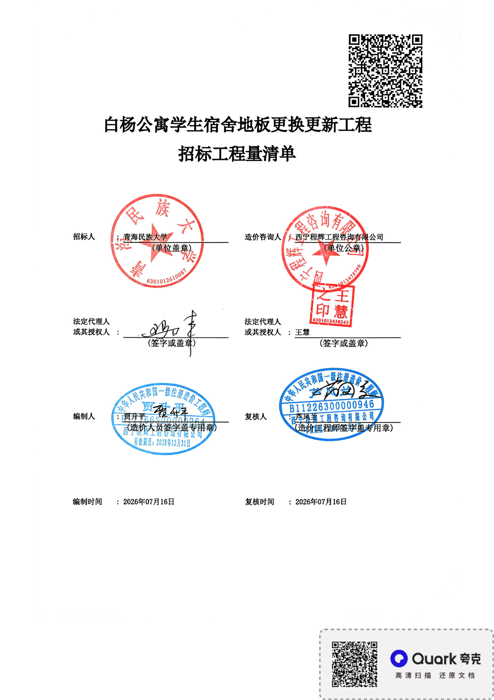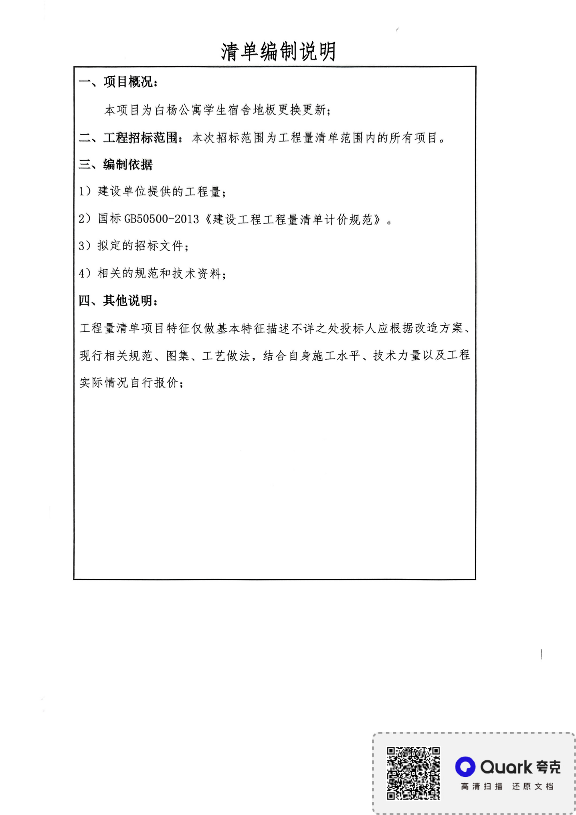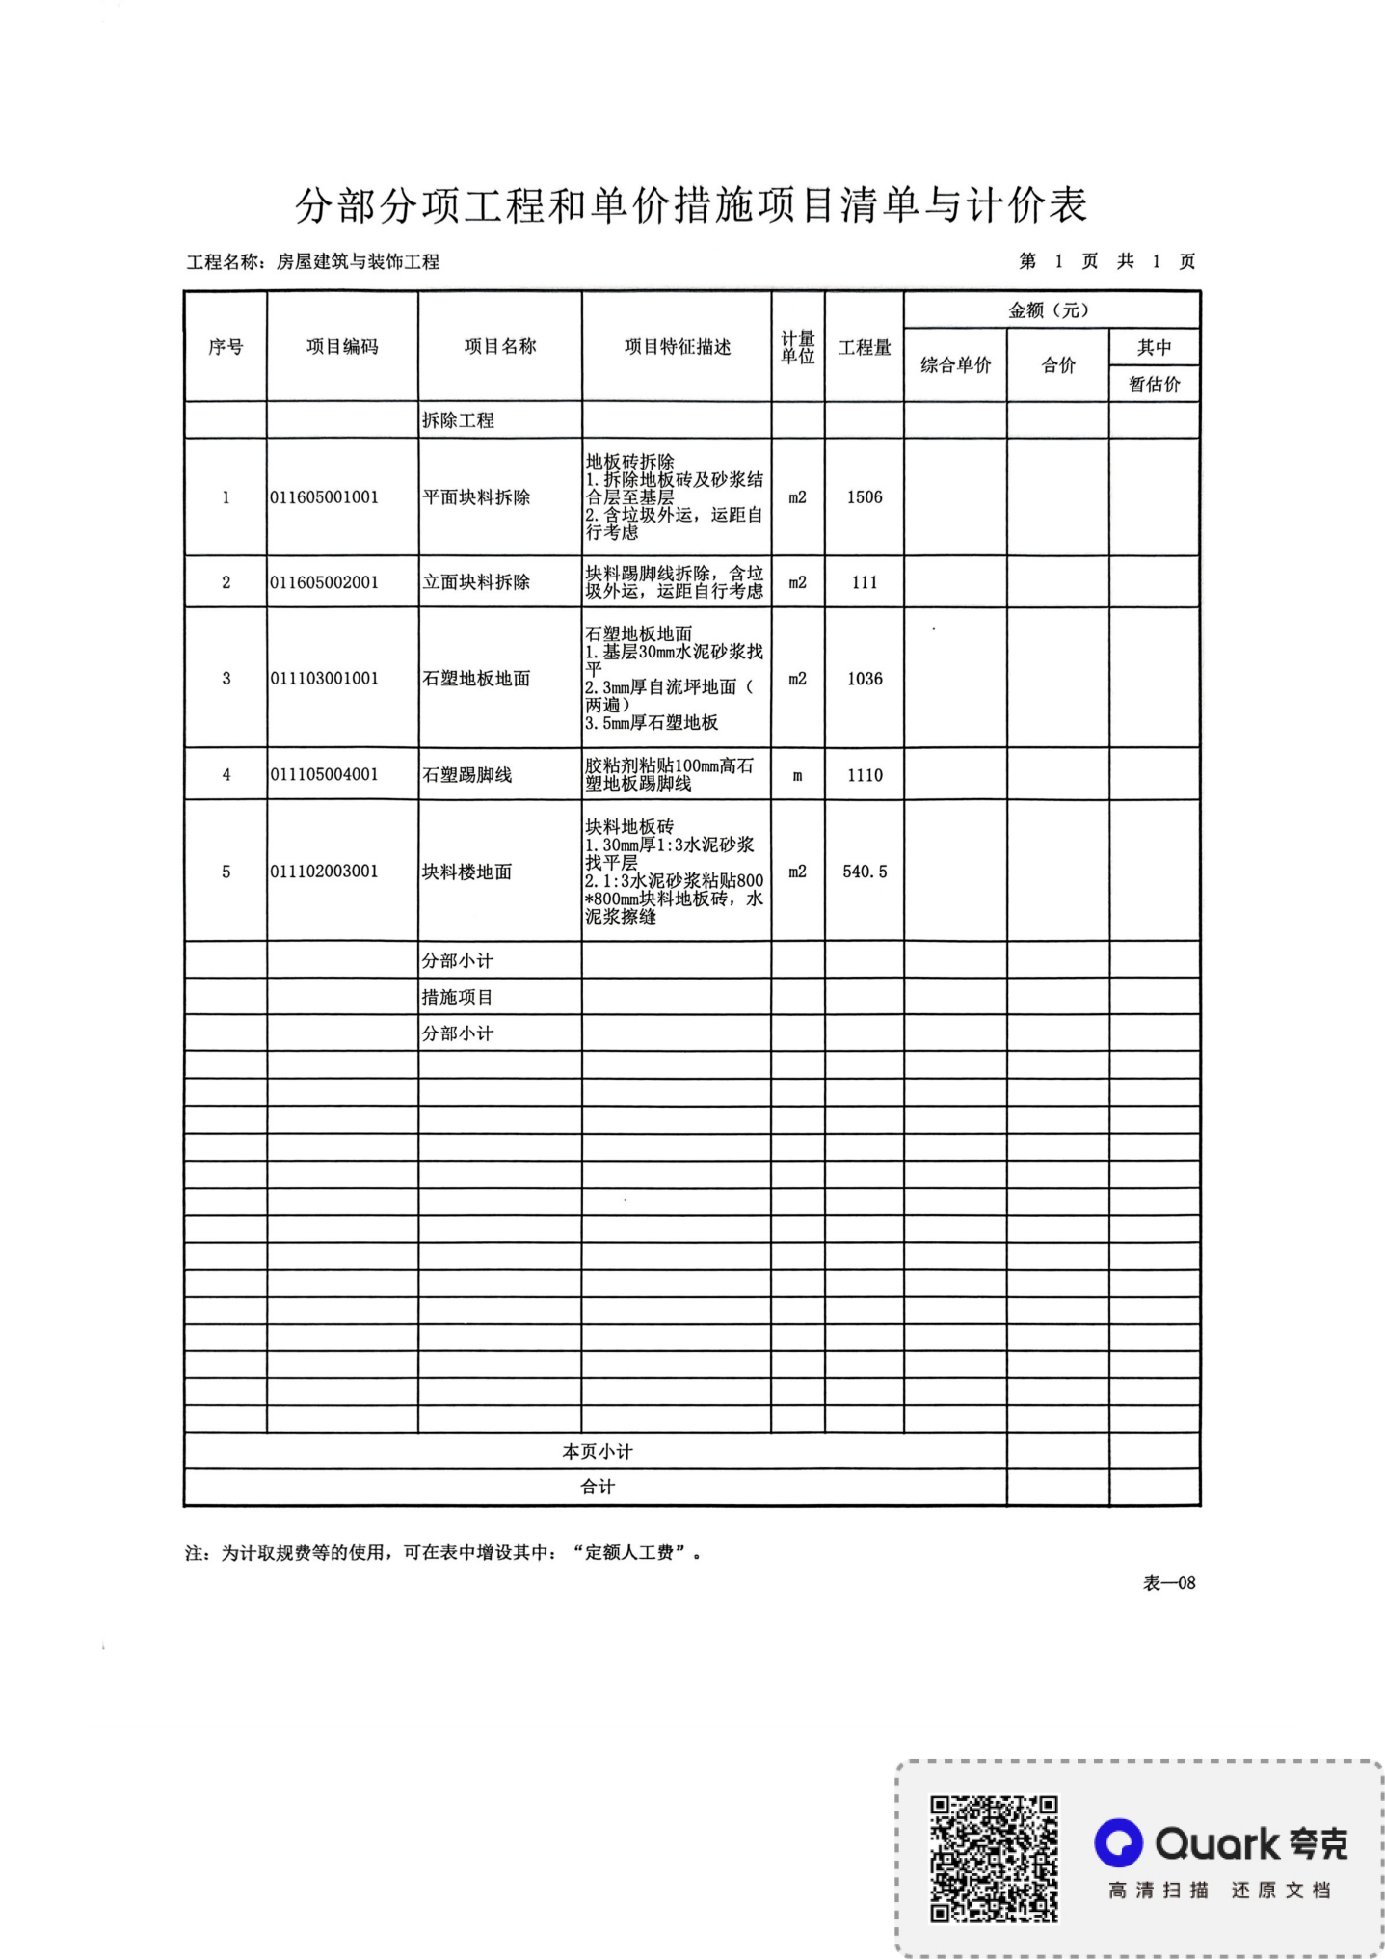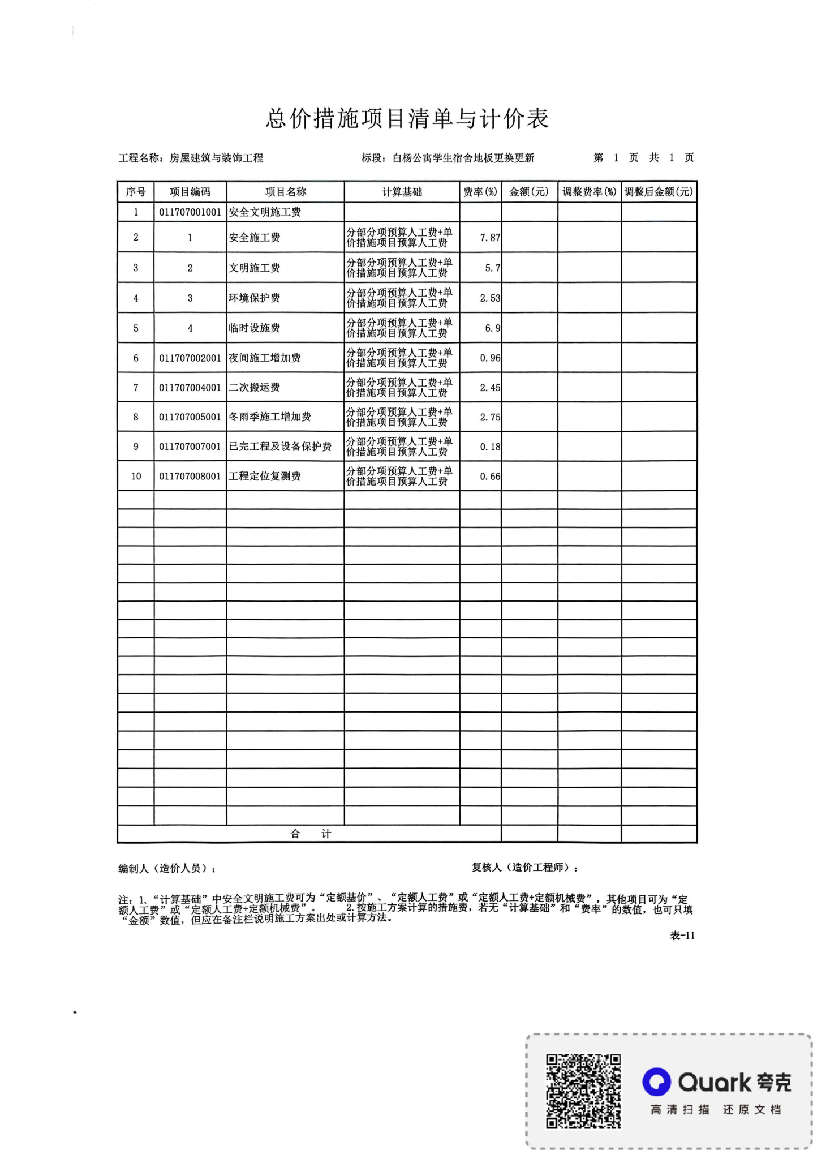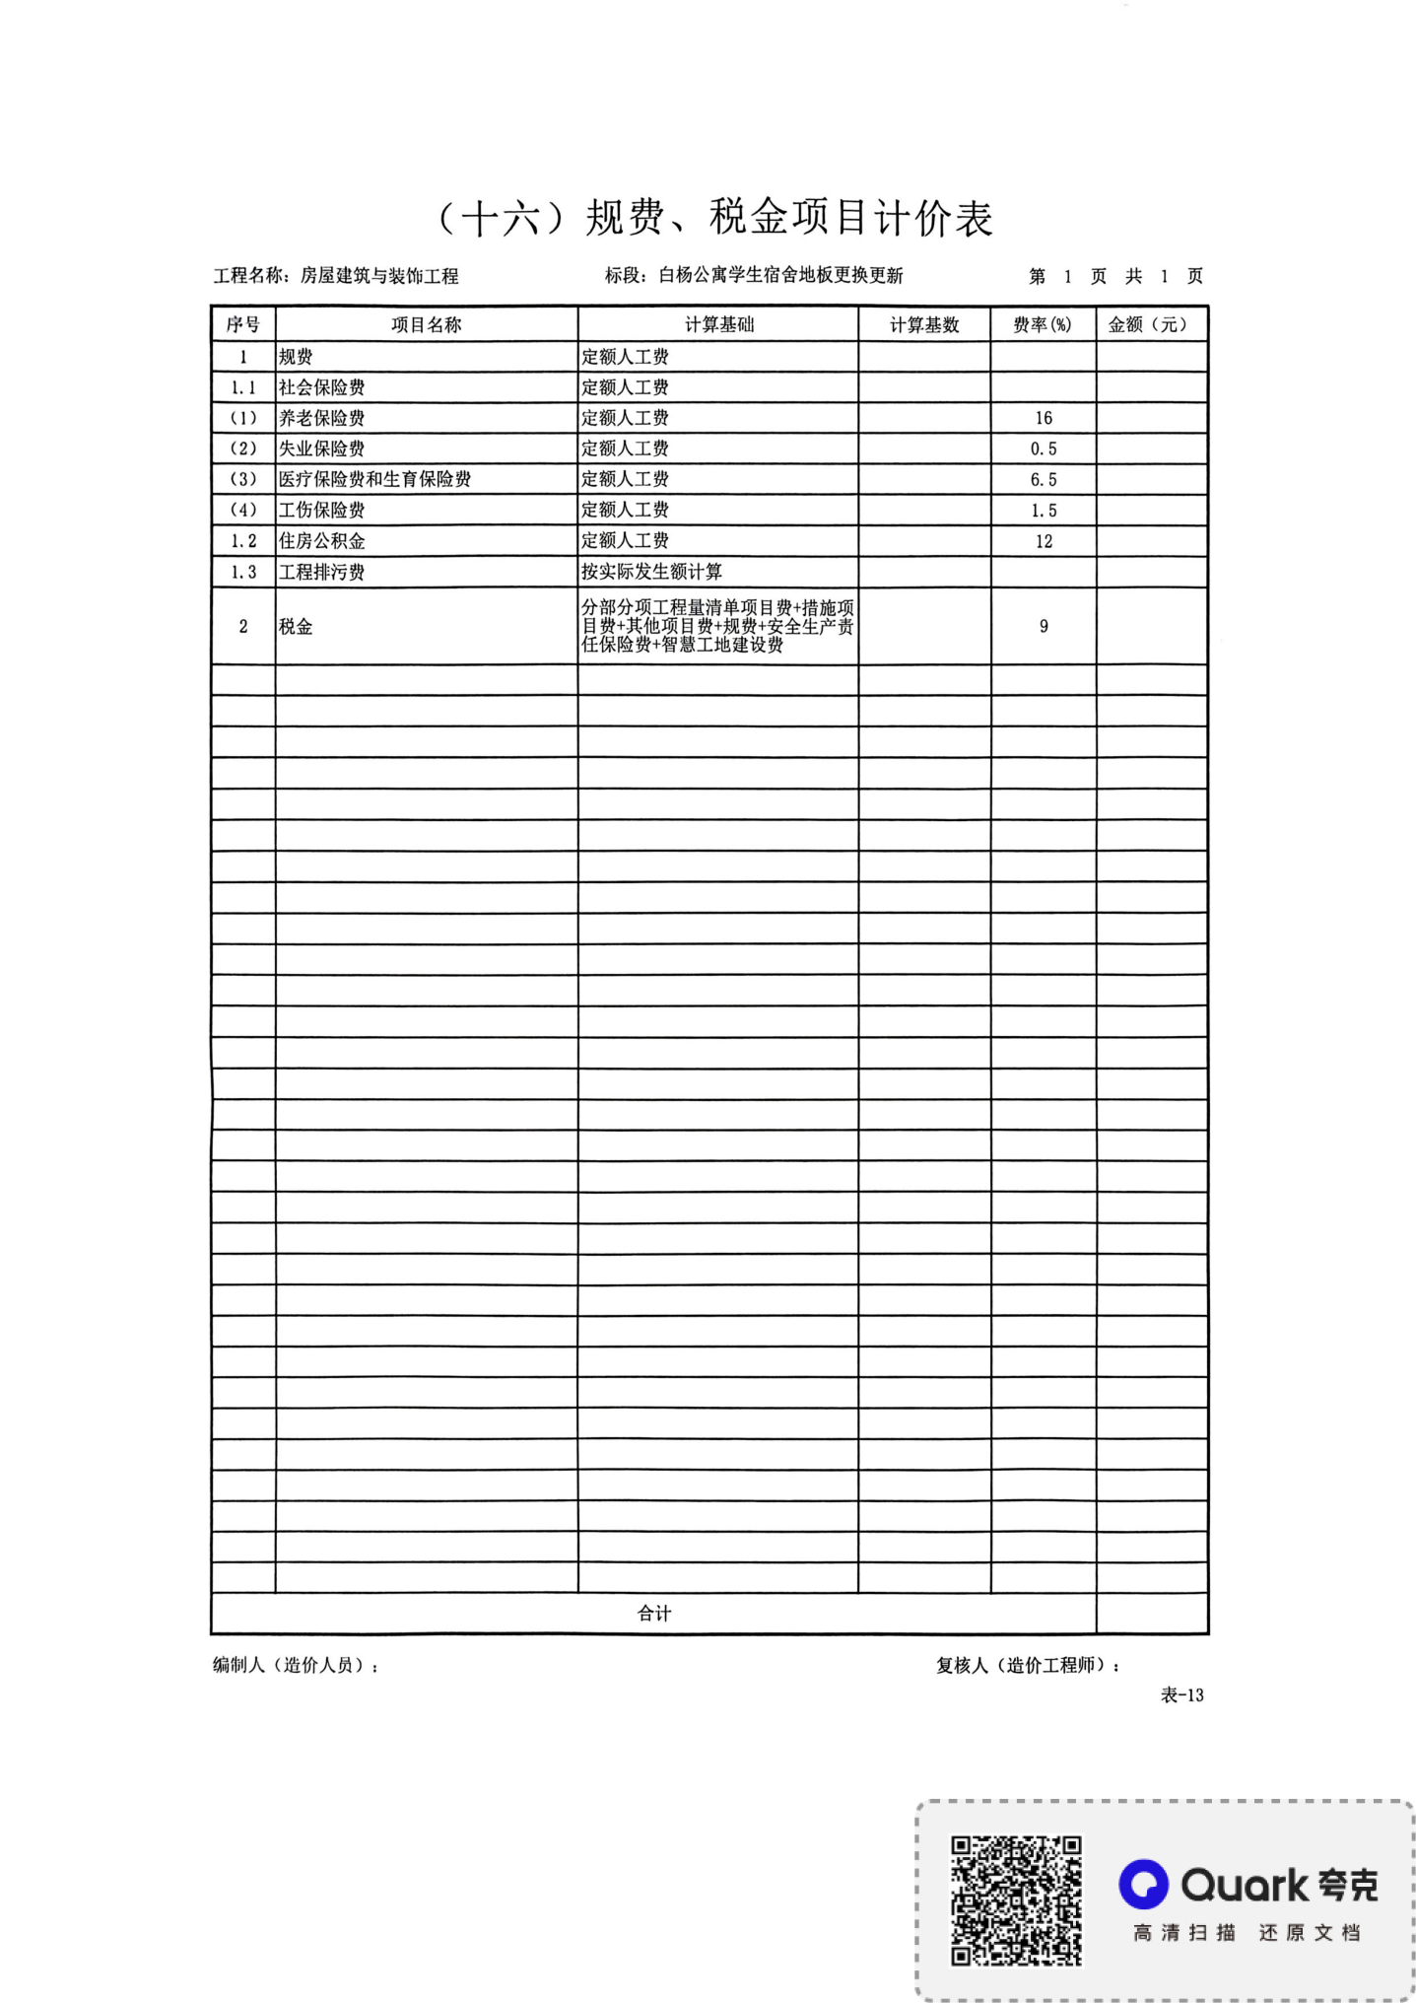

第六章 响应文件格式

响应文件

采购项目编号：
采购项目名称：
采购项目包号：

供应商： （公章）
法定代表人或委托代理人： （签字或盖章）
年 月 日

目录

一、响应函

二、法定代表人证明书

三、授权委托书

四、报价表

五、资格审查资料

六、项目主要服务人员一览表

七、响应方案

八、业绩证明材料

九、其他

- 响应函
（采购人名称）：
- 我方已仔细研究了 （项目名称）采购文件的全部内容，响应有效期自提交响应文件截止之日起 有效，并按合同约定履行义务。
2.我方的响应文件包括以下内容：
（1）响应函
（2）法定代表人证明书
（3）授权委托书
（4）报价表
（5）资格审查资料
（6）项目主要服务人员一览表
（7）响应方案
（8）业绩证明材料
（9）其他
响应文件的上述组成部分如存在内容不一致的，以响应函为准。
3.我方承诺除商务和技术偏差表列出的偏差外，我方响应采购文件的全部要求。
4我方承诺在采购文件规定的响应文件有效期内不撤销响应文件。
5.如我方成交，我方承诺：
（1）在收到中标通知书后，在中标通知书规定的期限内与你方签订合同；
（2）在签订合同时不向你方提出附加条件；
（3）按照采购文件要求提交履约保证金；
（4）在合同约定的期限内完成合同规定的全部义务。
6.我方在此声明，所递交的响应文件及有关资料内容完整、真实和准确，且不存在第一章“询比采购公告”中规定的供应商不得存在的情形。
7. （其他补充说明）

供应商： （盖公章）
法定代表人（单位负责人）或其授权的代理人： （签字）
地 址：
电 话：
年 月 日

- 法定代表人证明书

致：青海骁驰项目管理有限公司

（法定代表人姓名） 现任我单位 职务，为法定代表人，特此证明。

法定代表人基本情况：

性别： 年龄： 民族：

地址：

身份证号码：

附法定代表人第二代身份证双面扫描 （或复印） 件

供应商： （盖公章）
法定代表人： （签字）
年 月 日

- 授权委托书
本人 （姓名）系 （供应商名称）的法定代表人（单位负责人），现委托 （姓名）为我方代理人。代理人根据授权，以我方名义签署、澄清确认、递交、撤回、修改 采购项目响应文件、签订合同和处理有关事宜，其法后果由我方承担。
授权期限：自委托书签署之日起至 采购项目签订采购合同之日止。
代理人无权转委托权。
附：附被授权人第二代身份证双面扫描 （或复印） 件

供应商： （盖公章）
法定代表人（单位负责人）： （签字）
身份证号码：
委托代理人： （签字）
身份证号码：
年 月 日

- 报价表

供应商名称： 单位：元
项目编号
项目名称
报价
工期
备注：

供应商： （盖公章）
法定代表人（单位负责人）或其授权的代理人： （签字）
年 月 日

已标价工程量清单部分格式

按《建设工程工程量清单计价规范》（GB50500-2013）格式编制。

- 资格审查资料

（一）
供应商应根据供应商须知前附表第3.5（1）项和3.5（2）项的要求提供主体资格证明及相关资质证明材料。
供应商应根据供应商须知前附表第3.5（4）项和3.5（6）项要求提供主体资格证明及相关资质证明材料。
（二）近年财务状况
供应商应根据供应商须知前附表第3.5（3）项的要求提供证明材料。
（三）具备履行合同的承诺函
供应商提供在人员、设备、资金等方面具备相应服务能力的承诺函，格式自拟。

六、项目主要服务人员一览表
（一） 主要人员简历表
职务 | 姓名 | 相关证书 |  | 备注
职务 | 姓名 | 证书名称 | 专业 | 备注

（二） 项目人员情况表
姓名 |  |  | 年龄 |  | 学历
专业 |  |  | 职务 |  | 拟在本合同任 职
毕业学校 |  |  | 年毕业于 学校 专业
主要工作经历
时 间 |  | 参加过的类似项目 |  |  | 担任职务
注：本表可在不改变格式的情况下根据具体需要自行增减。附身份证、相关证件的复印件。

七、响应方案
1.响应方案要完全满足第五章“工程量清单”的所有内容。
2.依据第三章“评审标准”制定整体项目的实施方案、服务质量及其他各项保证措施等内容。

八、业绩证明材料
提供近三年承建的类似工程业绩，以生效的合同（协议书）或中标通知书或项目的单位（子单位）工程质量竣工验收记录为准。

九、其他
供应商认为有必要提供的其他材料

